Orientações para Atividades Compartilhadas
Módulo 5 - Preparando-se para o Próximo Módulo
Incluindo Exemplos do Aluno e Avaliações

No próximo módulo, você fornecerá e receberá feedback sobre os exemplos e as avaliações de exemplos do aluno revisados. Nesta atividade, você incluirá seu exemplo do aluno, a avaliação do exemplo do aluno e o Plano de Unidade.

Adicionando uma mensagem

Nota: Caso o seu grupo não tenha uma discussão compartilhada já configurada no tópico Módulo 6: Compartilhar, crie o tópico de discussão para o seu grupo. Analise o documento Orientações para Configurar as Discussões Compartilhadas, na aba Compartilhar para mais informações. Depois de criar a discussão compartilhada:

- Clique no link do tópico de discussão compartilhada do seu grupo.
- Clique em Responder a mensagem.
- No campo Assunto, digite o nome de sua discussão compartilhada. Sua discussão compartilhada deve incluir seu nome, por exemplo: Maria – Avaliação de Exemplo do Aluno.
- No campo Mensagem, registre seus pensamentos sobre como seu plano de avaliação e avaliações incorporam os seguintes tópicos das Estratégias de avaliação no Critério de Avaliação do Portfólio:
- Atendem tópicos curriculares e objetivos de aprendizagem
- São centradas no aluno
- São variadas e formativas
- Solicite quaisquer feedbacks específicos que você gostaria de receber sobre seu exemplo e avaliação do aluno. Anexe ou crie um link para seu exemplo do aluno, avaliação e Plano de Unidade. (Veja as orientações a seguir para criar um link ou anexar arquivos)
- Quando você finalizar sua mensagem com os arquivos anexados ou configurados em links, clique em Enviar mensagem ao Fórum.
- Espere até que sua mensagem seja gravada. Depois, o ambiente do curso será direcionamento automaticamente ao tópico de discussão. Se isso não acontecer, clique no botão Voltar para Compartilhar.

Nota: Clique em Continuar para voltar ao tópico de discussão.

- Analise sua mensagem e insira links ou anexe arquivos. Lembre-se que você tem 30 minutos para fazer alterações em sua mensagem. Para realizar as alterações:
  - Clique em Editar.
  - Altere sua mensagem.
  - Clique em Salvar Alterações.
  - Clique em Voltar para Compartilhar.
- Clique em Voltar para Compartilhar novamente para retornar à aba Compartilhar.

Inserindo links para arquivos em sua Mensagem

Inserir links para arquivos em sua mensagem tem sentido, se você tiver vários arquivos e gostaria de analisá-los, abrindo-os separadamente e de forma fácil, sem precisar descompactar os arquivos. Você também pode usar a funcionalidade de link se você está trabalhando com wiki ou blog. Para criar um link para um arquivo, wiki ou blog, siga os passos abaixo:

- Na mensagem, digite um texto que você gostaria que aparecesse como link no campo Mensagem.
- Selecione o texto que deseja adicionar um link.
- Clique no botão Inserir link web no menu de ferramentas.
- Para criar um link para wiki ou blog, digite o endereço de Internet (URL) no campo URL.
- Para criar um link para um arquivo:
  - Clique em Procurar.
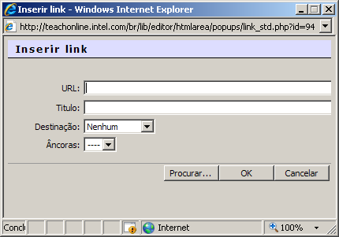

  - Encontre sua pasta e clique sobre ela.
  - Clique em Procurar para incluir (fazer upload) seu Plano de Unidade revisado, de seu exemplo do aluno ou de um arquivo compactado.
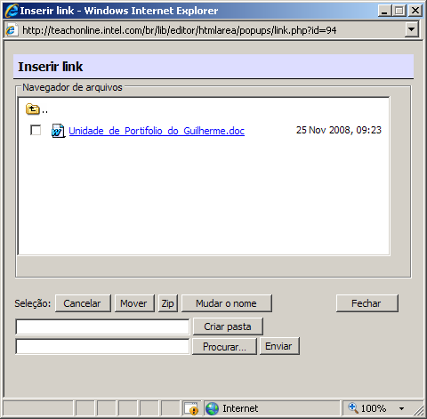
Nota: Você pode incluir um único arquivo ou uma pasta compactada com vários arquivos.
Guia de Atividades Práticas em Tecnologia Intel® Educação: Operando Habilidades do Ambiente 2.6: Para compactar uma pasta ou arquivo.

  - Selecione o nome do arquivo e clique em Abrir na caixa de diálogo Escolher arquivo ou dê um duplo clique no nome do arquivo.
  - Clique em Enviar para incluir o arquivo para a pasta.
  - Clique no link do arquivo e insira o endereço URL no campo URL.

- Selecione Nova Janela no menu suspenso do campo Destinação.

Nota: É muito importante selecionar a opção Nova Janela. Se você esquecer esse passo, quando um usuário abrir o link do documento, o documento será aberto na mesma janela do Curso Essencial e ele precisará entrar novamente no curso, depois de visualizar o conteúdo do link.

- Clique em OK.
- Clique em Enviar mensagem ao Fórum.

Anexando arquivos na mensagem
Anexar arquivos tem sentido, se você tem um arquivo para anexar ou está compactando vários arquivos em um único arquivo compactado. Para anexar um arquivo em uma mensagem:

- Se você desejar anexar mais que um arquivo, primeiro compacte-os em um único arquivo compactado, como um arquivo ZIP.

Guia de Atividades Práticas em Tecnologia Intel® Educação: Operando Habilidades do Ambiente 2.6: Para compactar uma pasta ou arquivo.

- Localize o campo Anexo, no final da página.
- Clique em Procurar e localize o arquivo que deseja anexar na janela Escolher arquivo.
- Clique sobre o nome do arquivo e, em seguida, em Abrir ou dê um duplo clique sobre o nome do arquivo.
- Clique em Enviar mensagem ao Fórum.

